ANEXO I

FICHAS AUTOCONTROL

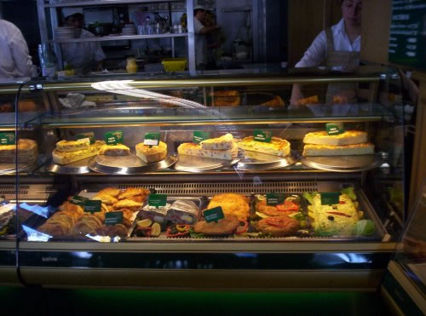

ÍNDICE

1.- PLANO DE INSTALACIONES

2.- PROGRAMAS DE PRERREQUISITOS:
- Ficha de control de cloro
- Programa de limpieza y desinfección
- Ficha de registro de limpieza y desinfección
- Ficha de registro de operaciones de mantenimiento
- Listado de proveedores
- Ficha de control de materias primas
- Ficha de distribución de productos

3.- CONTROL DE PROCESOS:
- Lista de productos elaborados
- Ficha de descripción de productos/grupos de productos
- Ficha de control de aditivos
- Ficha de control de elaboración de productos de riesgo
- Ficha de control de temperaturas de almacenamiento

4.- REVISIONES DE AUTOCONTROL:
- Ficha de supervisión periódica
- Ficha de revisión general del sistema de autocontrol
PLANO DE INSTALACIONES

INSTRUCCIONES PLANO INSTALACIONES

- Elaborar plano de las instalaciones en caso de no disponer de él (a mano o utilizando herramientas informáticas).

- Detallar los distintos locales/zonas: recepción de materias primas y envases, almacén, cámaras frigoríficas, obradores, sala de ventas, aseos y vestuarios, oficinas, etc.

- Indicar de modo claro el flujo de las materias primas (entrada y almacenamiento), el del personal, el de los productos terminados y el de los residuos.

FICHA DE CONTROL DE CLORO

FECHA | PUNTO DE MUESTREO | NIVEL DE CLORO | ACCIÓN CORRECTORA | OBSERVACIONES

Firma Responsable:

Nivel cloro: > 0,1 < 1 ppm
Establecimientos con depósito intermedio: análisis semanal
Establecimientos con abastecimiento propio: análisis diario

INSTRUCCIONES FICHA CONTROL DE CLORO

- Indicar el punto donde se toma la muestra de agua para su control.

- Indicar el nivel de cloro correspondiente al análisis.

- Detallar la acción correctora establecida, en el caso de detectar alguna incidencia.

- Indicar cualquier aspecto que pueda resultar de interés.
PROGRAMA DE LIMPIEZA Y DESINFECCIÓN
Zona: | SALA VENTAS
Superficies y/o elementos a limpiar | Frecuencia mínima | Producto | Dosificación | Temperatura  agua | Modo de Empleo
  SUELOS |  |  |  |  | 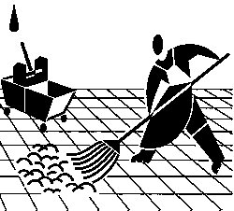
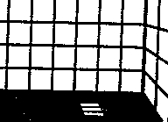  PAREDES |  |  |  |  | 
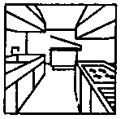
SUPERFICIES, MOSTRADORES,
EXPOSITORES
TECHOS
LÁMPARAS Y PUERTAS

PROGRAMA DE LIMPIEZA Y DESINFECCIÓN

Zona: | OBRADOR
Superficies y/o elementos a limpiar | Frecuencia mínima | Producto | Dosificación | Temperatura  agua | Modo de Empleo
SUELOS
PAREDES
SUPERFICIES, MOSTRADORES,
EXPOSITORES
TECHOS
LÁMPARAS Y PUERTAS
PROGRAMA DE LIMPIEZA Y DESINFECCIÓN
Zona: | OBRADOR
Zona y/o materiales a limpiar | Frecuencia mínima | Producto | Dosificación | Temperatura  agua | Modo de Empleo
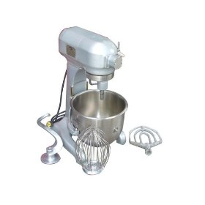  BATIDORA |  |  |  |  | 

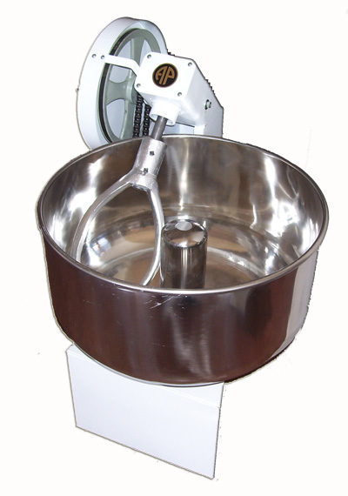

AMASADORA

MANGAS PASTELERAS, UTENSILIOS, CUCHILLOS

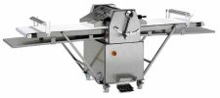

LAMINADORA

FORMADORA

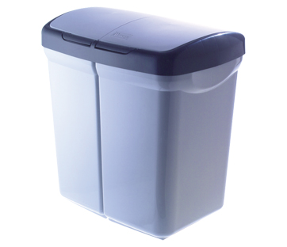
CUBOS BASURA

PROGRAMA DE LIMPIEZA Y DESINFECCIÓN

Zona: | OBRADOR
Zona y/o materiales a limpiar | Frecuencia mínima | Producto | Dosificación | Temperatura  agua | Modo de Empleo
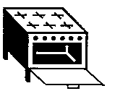

HORNOS
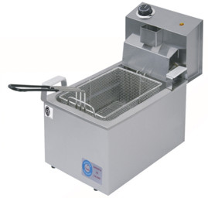

FREIDORAS
  CAMPANAS EXTRACTORAS |  |  |  |  | 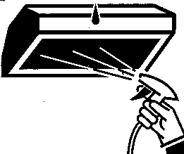
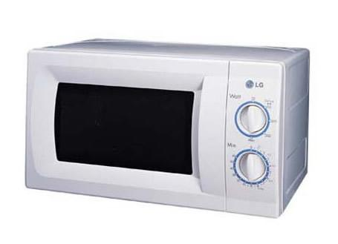
MICROONDAS

PROGRAMA DE LIMPIEZA Y DESINFECCIÓN

Zona: | ALMACÉN
Superficies y/o elementos a limpiar | Frecuencia mínima | Producto | Dosificación | Temperatura  agua | Modo de Empleo
SUELOS
PAREDES
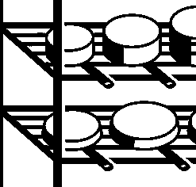
ESTANTERÍAS
TECHOS
LÁMPARAS Y PUERTAS

PROGRAMA DE LIMPIEZA Y DESINFECCIÓN

Zona: | SERVICIOS HIGIÉNICOS
Superficies y/o elementos a limpiar | Frecuencia mínima | Producto | Dosificación | Temperatura  agua | Modo de Empleo
SUELOS
PAREDES
TECHOS
LÁMPARAS Y PUERTAS
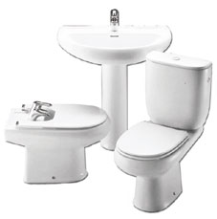
SANITARIOS

PROGRAMA DE LIMPIEZA Y DESINFECCIÓN

Zona: | VESTUARIOS
Superficies y/o elementos a limpiar | Frecuencia mínima | Producto | Dosificación | Temperatura  agua | Modo de Empleo
SUELOS
PAREDES
TECHOS
LÁMPARAS Y PUERTAS
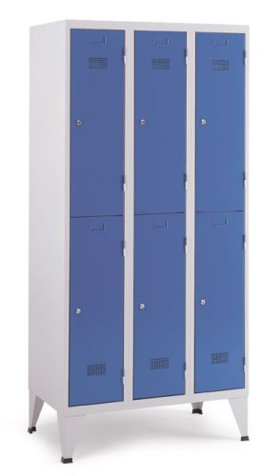
TAQUILLAS

INSTRUCCIONES CUMPLIMENTACIÓN FICHAS PROGRAMA DE LIMPIEZA Y DESINFECCIÓN

- Estas fichas deberán adaptarse a las instalaciones, equipos, etc. del establecimiento.

- Deberán indicarse todos aquéllos elementos que tengan relación con la seguridad alimentaria

- Es importante indicar la dosificación de los productos empleados de manera sencilla (Ej.: un tapón por cada 5 l. de agua) de modo que la/s persona/s encargada/s la/s entienda/n con facilidad. En caso de utilizar varios productos deberán indicarse las distintas dosificaciones y/o modos de empleo (en caso de que no coincidan las dosificaciones y/o modo de empleo)

- Deberá indicarse la temperatura óptima de actuación del producto (puede consultarse la ficha del producto o las instrucciones de uso)

- En el modo de empleo se detallarán las fases operativas del proceso de limpieza y desinfección.

Ej.:

- Eliminar residuos con bayeta
- Disolver el producto en agua
- Aplicar con bayeta, frotando
- Dejar actuar 5 minutos
- Aclarar con agua bien caliente
- Secar con papel de un solo uso

- Este programa deberá ser revisado y actualizado –en su caso- siempre que se cambie de producto y, al menos, una vez al año.

FICHA DE REGISTRO DE LIMPIEZA

FECHA | OPERACIÓN REALIZADA | OBSERVACIONES/INCIDENCIAS

- Nota: registrar sólo las operaciones LD no rutinarias (limpiezas generales, de techos, paredes, cámaras frigoríficas, etc)
Firma responsable:

INSTRUCCIONES CUMPLIMENTACIÓN FICHA REGISTRO DE LIMPIEZA Y DESINFECCIÓN

- Registrar sólo las operaciones no rutinarias (paredes, techos, limpiezas generales, cámaras frigoríficas, etc.).

- En el caso de que las operaciones de limpieza y/o desinfección sean desarrolladas por varias personas deberá indicarse la/s persona/s que la realizaron.

- En el apartado de observaciones se indicará cualquier circunstancia observada durante las operaciones de limpieza/desinfección.

FICHA DE REGISTRO DE OPERACIONES DE MANTENIMIENTO

FECHA | INCIDENCIA / OPERACIÓN REALIZADA | PERSONA O EMPRESA | OBSERVACIONES

INSTRUCCIONES CUMPLIMENTACIÓN FICHA REGISTRO DE MANTENIMIENTO

- Registrar cada vez que se realicen operaciones de mantenimiento preventivo de instalaciones y/o equipos y en caso de averías.

- Indicar la instalación o equipo reparado y la operación realizada.

- En el apartado de observaciones se indicará cualquier circunstancia observada durante las operaciones de mantenimiento.

LISTADO DE PROVEEDORES

PROVEEDOR:
DIRECCIÓN:
TELÉFONO: |  | NRGSA:
PERSONA DE CONTACTO
PRODUCTOS:

PROVEEDOR:
DIRECCIÓN:
TELÉFONO: |  | NRGSA:
PERSONA DE CONTACTO
PRODUCTOS:

PROVEEDOR:
DIRECCIÓN:
TELÉFONO: |  | NRGSA:
PERSONA DE CONTACTO
PRODUCTOS:

INSTRUCCIONES CUMPLIMENTACIÓN FICHAS
LISTADO DE PROVEEDORES

- Incorporar sólo aquellos proveedores que ofrezcan garantías suficientes (seriedad, NRGSA, controles sanitarios, ausencia de reclamaciones, etc.).

- Listar todos los proveedores agrupándolos por tipo de producto suministrado (carne y productos cárnicos, pescados y mariscos, huevos, ovoproductos, frutas y verduras, harina, azúcar, cacao, frutos secos...).

- En el caso de suministro de productos a partir de supermercados y otros comercios minoristas, no se requerirá Número de Registro Sanitario de Alimentos.

Nota: no está permitido el suministro de carnes y productos cárnicos de supermercados y carnicerías.

- Actualizar siempre que cambiemos de proveedor o incorporemos uno nuevo.

RECEPCIÓN: CONDICIONES MATERIAS PRIMAS

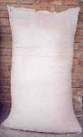  HARINA  SAL  AZÚCAR   | - SIN COLORACIONES ANORMALES  - AUSENCIA DE OLORES, TEXTURA ADECUADA  - AUSENCIA DE SUCIEDAD ENMOHECIMIENTOS  - AUSENCIA DE OBJETOS, COMO PIEDRAS, PELOS DE ROEDORES, RESTOS DE INSECTOS.
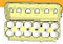  HUEVOS | - CÁSCARA INTACTA Y LIMPIA
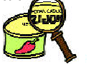  LATAS | - SIN ABOLLADURAS, ABOMBAMIENTOS O PÉRDIDA DE HERMETICIDAD
CONGELADOS | - SIN SIGNOS DE DESCONGELACIONES PARCIALES COMO REBLANDECIMIENTOS O EXCESO DE ESCARCHA
 TRANSPORTE | - CONDICIONES HIGIENICAS DEL VEHÍCULO  - AUSENCIA DE PRODUCTOS EN EL SUELO  - AUSENCIA DE PRODUCTOS INCOMPATIBLES CON LA MERCANCÍA (PRODUCTOS DE LIMPIEZA, BASURAS...)  - ESTIBA CORRECTA DE LOS ALIMENTOS.  - TIPO DE VEHÍCULO ADECUADO PARA LA MERCANCÍA.
EN TODOS LOS CASOS

- Comprobar documentación (albaranes, facturas)
- Envases y embalajes intactos y limpios
- Comprobar el etiquetado y las fechas de consumo preferente/caducidad
- Comprobar el aspecto
- Comprobar la temperatura productos perecederos que requieran ser conservados en frío:

- Congelados: ≤ -18 ºC
- Refrigerados : 4- 8º C

FICHA: CARACTERÍSTICAS/CONDICIONES
DE LAS MATERIAS PRIMAS

- Esta ficha deberá estar en un lugar visible (en la zona de recepción) y a disposición de la persona responsable del control a la recepción de las materias primas.

- Debe comprobarse que todas las materias primas cumplen, al menos, con estas especificaciones

FICHA CONTROL RECEPCIÓN DE MATERIAS PRIMAS
FECHA | PRODUCTO | PROVEEDOR | DOCUMENTACIÓN  (ALBARÁN, FACTURA, LOTE) | ESTADO  PRODUCTO | TEMPERATURA  PRODUCTO | CONDICIONES TRANSPORTE | FECHA CONSUMO/ CADUCIDAD | OBSERVACIONES

- Comprobar documentación
Firma Responsable:
- Envases y embalajes intactos y limpios
- Comprobar etiquetado y fechas de consumo preferente/caducidad
- Comprobar aspecto
- Comprobar temperatura productos perecederos
• Refrigerados: 4-8º C • Congelados: ≤ -18 ºC
- Comprobar condiciones de transporte (estado del vehículo, limpieza, estiba)
C: Correcto I: Incorrecto

INSTRUCCIONES CUMPLIMENTACIÓN FICHA RECEPCIÓN DE MATERIAS PRIMAS

- Los controles se realizarán en cada recepción.

- Deberán cubrirse todas las casillas, indicando C si es correcto o I si incorrecto.

- El apartado documentación se refiere a si los productos vienen acompañados de las facturas o albaranes correspondientes y si estos son correctos (puede indicarse también el nº del documento)

- El estado del producto se refiere a si el producto cumple con las condiciones indicadas en la ficha anterior (condiciones de las materias primas)

- La temperatura se medirá con termómetro sonda, en los productos que sea necesario.

- Se reflejará si las condiciones del transporte (limpieza y orden, estiba, ausencia de productos en el suelo, etc.) son correctas. Este control podrá dilatarse en el tiempo a medida que vayamos conociendo a nuestros proveedores.

- En el apartado de fecha de consumo, comprobar lo indicado en el etiquetado

- En el apartado de observaciones se indicarán las anomalías observadas –en caso de que las haya- y las medidas tomadas (advertencia al proveedor, rechazo del producto...)

FICHA DISTRIBUCIÓN DE PRODUCTOS (TRAZABILIDAD)

FECHA | PRODUCTO | CANTIDAD | LOTE | CLIENTE | DIRECCIÓN | OBSERVACIONES

Firma Responsable:

Cubrir solo en el caso de distribución a otros establecimientos (comercios, restaurantes, etc.)

No será necesario indicar los clientes a los que se les distribuyen habitualmente productos
para consumo en el día

INSTRUCCIONES CUMPLIMENTACIÓN FICHA DISTRIBUCIÓN DE PRODUCTOS

- Indicar únicamente las ventas a otros establecimientos como comercios minoristas, colegios, restaurantes, etc. No las ventas directas a los consumidores finales.

- En el caso de distribuir habitualmente productos para consumir en el día (pan, productos de bollería y pastelería del día, etc.) a determinados establecimientos no será necesario cubrir los datos diariamente. En este caso, deberá elaborarse una lista de clientes habituales, con indicación de los productos suministrados.

FICHA EJEMPLO DE LISTADO DE PRODUCTOS

TIPO DE PRODUCTO | TIPO DE MASA | PRODUCTOS SIN RELLENO  NI GUARNICIÓN | PRODUCTOS CON RELLENO Y/O GUARNICIÓN
TIPO DE PRODUCTO | TIPO DE MASA | PRODUCTOS SIN RELLENO  NI GUARNICIÓN | RELLENO ANTES TRATAMIENTO TÉRMICO | RELLENO DESPUÉS TRATAMIENTO TÉRMICO
PANADERÍA
BOLLERÍA
PASTELERÍA/
REPOSTERÍA

FICHA EJEMPLO DE LISTADO DE PRODUCTOS

TIPO DE PRODUCTO | TIPO DE MASA | PRODUCTOS SIN RELLENO  NI GUARNICIÓN | PRODUCTOS CON RELLENO Y/O GUARNICIÓN
TIPO DE PRODUCTO | TIPO DE MASA | PRODUCTOS SIN RELLENO  NI GUARNICIÓN | RELLENO ANTES TRATAMIENTO TÉRMICO | RELLENO DESPUÉS TRATAMIENTO TÉRMICO
VARIOS

Ficha-ejemplo: descripción PRODUCTOS

GRUPO DE PRODUCTOS |  | PAN Y PANES ESPECIALES
INGREDIENTES |  | COMUNES
 |  | OPCIONALES
PRODUCTOS |  | PAN COMÚN
 |  | PANES ESPECIALES
PROCESO  ELABORACIÓN |  | ETAPA | TEMPERATURAS Y/O TIEMPOS
ENVASADO Y FORMATOS | TIPO DE ENVASE
ENVASADO Y FORMATOS | PRESENTACIONES COMERCIALES
CONDICIONES ALMACENAMIENTO
TRANSPORTE
ETIQUETADO Y VIDA ÚTIL | CADUCIDAD/  CONSUMO PREFERENTE
ETIQUETADO Y VIDA ÚTIL | IDENTIFICACIÓN LOTE
ETIQUETADO Y VIDA ÚTIL | OTROS

DISTRIBUCIÓN

OBSERVACIONES:

Fecha: Firma:

FICha-ejemplo: descripción PRODUCTOS

GRUPO DE PRODUCTOS |  | PRODUCTOS SIN RELLENO NI GUARNICIÓN
INGREDIENTES |  | COMUNES
 |  | OPCIONALES
PRODUCTOS
PROCESO  ELABORACIÓN |  | ETAPA | TEMPERATURAS Y/O TIEMPOS
ENVASADO Y FORMATOS | TIPO DE ENVASE
ENVASADO Y FORMATOS | PRESENTACIONES COMERCIALES
CONDICIONES ALMACENAMIENTO
TRANSPORTE
ETIQUETADO Y VIDA ÚTIL | CADUCIDAD/  CONSUMO PREFERENTE
ETIQUETADO Y VIDA ÚTIL | IDENTIFICACIÓN LOTE
ETIQUETADO Y VIDA ÚTIL | OTROS

DISTRIBUCIÓN

OBSERVACIONES:

Fecha: Firma:

FICha-ejemplo: descripción PRODUCTOS

GRUPO DE PRODUCTOS
INGREDIENTES |  | COMUNES
 |  | OPCIONALES
PRODUCTOS |  | RELLENOS UTILIZADOS
 |  | PRODUCTOS
PROCESO  ELABORACIÓN |  | ETAPA | TEMPERATURAS Y/O TIEMPOS
ENVASADO Y FORMATOS | TIPO DE ENVASE
ENVASADO Y FORMATOS | PRESENTACIONES COMERCIALES
CONDICIONES ALMACENAMIENTO
TRANSPORTE
ETIQUETADO Y VIDA ÚTIL | CADUCIDAD/  CONSUMO PREFERENTE
ETIQUETADO Y VIDA ÚTIL | IDENTIFICACIÓN LOTE
ETIQUETADO Y VIDA ÚTIL | OTROS

DISTRIBUCIÓN

OBSERVACIONES:

Fecha: Firma:

INFORMACIÓN PARA CUMPLIMENTAR LA FICHA DE DESCRIPCIÓN DE PRODUCTO ELABORADO

Deberá cubrirse una ficha por cada grupo de productos elaborados que tengan características comunes (tipo de producto, tipo de masa, rellenos o no, si el relleno se realiza antes o después del tratamiento térmico, condiciones de almacenamiento/ conservación y vida útil). Detallará su proceso de elaboración, y su diagrama de flujo (simplificado). En el caso de elaboraciones complejas puede ser interesante adjuntar otra hoja en la que puedan recogerse más datos de interés. Los rellenos deben reflejarse en fichas individuales.
INFORMACIÓN QUE DEBE FIGURAR EN LA FICHA:
CAMPO | INFORMACIÓN
INGREDIENTES | Se indicarán los ingredientes (comunes y/o opcionales).
PRODUCTOS | Indicar el nombre comercial de todos los productos que se elaboren pertenecientes al grupo. En el caso de productos rellenos y/o con guarniciones o coberturas, indicar los rellenos y/o coberturas o guarniciones utilizados.
PROCESO ELABORACIÓN | Se indicarán las etapas que comprenden la elaboración, con indicación de las temperaturas y/o los tiempos en aquellas etapas en las que éstas/os sean importantes para la seguridad del producto (horneado, cocción...).
ENVASADO Y FORMATOS | Se indicará el/los tipo/s de envase que se van a utilizar –en su caso- y su/s presentación/es comerciales.
CONDICIONES ALMACENAMIENTO | Se indicarán las condiciones en las que será preciso almacenar el producto, una vez elaborado (en lugar fresco y seco, en cámara frigorífica a < 5 º C, en congelación a ≤ 18º C).
TRANSPORTE | Se indicarán las condiciones en las que se va a transportar el producto para su distribución (vehículo o contenedor isotermo, frigorífico, etc.).
ETIQUETADO Y VIDA ÚTIL | Se indicará, al menos, la fecha de caducidad o de consumo preferente (fecha en la que el producto puede ser consumido sin que se altere o pueda presentar problemas, siempre que se conserve adecuadamente), cómo se identifica el lote (normalmente coincidirá con la fecha de elaboración) y cualquier otro dato que pueda resultar de interés.
DISTRIBUCIÓN | Se indicará si la venta de este grupo de productos se realiza en la propia tienda o en su caso se distribuye a otros establecimientos (despachos de venta de pan, restaurantes, cafeterías, comedores sociales…).

En el apartado Observaciones, se reflejará cualquier aspecto que pueda resultar de interés.
FICHA CONTROL DE ADITIVOS

NOMBRE COMERCIAL ADITIVO O PREPARADO  (PREMEZCLA) | PRODUCTO/GRUPO DE PRODUCTOS EN LOS QUE SE UTILIZA | DOSIS |  | MÉTODO E  INSTRUCCIONES DOSIFICACIÓN  (*) | OBSERVACIONES

(*) Indicar si es manual o automático y las instrucciones para una dosificación correcta

INSTRUCCIONES CUMPLIMENTACIÓN FICHA CONTROL DE ADITIVOS

- Indicar todos los aditivos utilizados en la empresa con los nombres comerciales de los preparados o mezclas de aditivos o de los aditivos puros –en su caso-

- Indicar todos los productos en los que se utiliza el aditivo

- Indicar la dosis recomendada por el fabricante para cada producto o grupo de productos

- Especificar las instrucciones para una dosificación correcta. Ej.:

- Pesar la masa sobre la que se va a añadir el aditivo en la pesadora
- Pesar la premezcla o el aditivo en la balanza
- Mezclar en la amasadora

Nota: en el caso de dosificación automática, los equipos de dosificación deben calibrarse con la debida frecuencia y debe indicarse el ajuste o flujo de aditivo requerido para cada producto/grupo de productos

- Indicar cualquier observación que se considere necesaria para la seguridad del producto

- Esta ficha debe encontrarse en un lugar visible y accesible a las personas responsables de la dosificación de aditivos

FICHA DE CONTROL DE ELABORACIÓN DE PRODUCTOS DE RIESGO

FECHA | PRODUCTO | COCCIÓN |  | ENFRIADO |  | ACCIONES  CORRECTORAS | OBSERVACIONES
FECHA | PRODUCTO | Tª (ºC) | TIEMPO | Tª (ºC) | TIEMPO | ACCIONES  CORRECTORAS | OBSERVACIONES

Firma Responsable:

COCCIÓN ENFRIADO

TEMPERATURAS MÍNIMAS:
- Productos con huevo crudo: > 75 ºC TEMPERATURAS MÁXIMA: 5 ºC
- Otros productos: > 65 ºC TIEMPO MÁXIMO: 2 horas
TIEMPO MÍNIMO; 2 minutos

INSTRUCCIONES CUMPLIMENTACIÓN FICHA ELABORACIÓN PRODUCTOS DE RIESGO

- Cubrir únicamente en el caso de elaboración de productos de riesgo, es decir, productos cuyas relaciones de tiempo/temperatura de elaboración no permitan garantizar con un margen de seguridad razonable que el centro del producto alcanza la temperatura necesaria para destruir los microorganismos patógenos, en concreto la Salmonella. Ejemplo de estos productos: productos con huevo crudo como ingrediente sometidos a temperaturas suaves (< 80 ºC), tales como merengues, yemas, cremas, productos con carne, pescado, sometidos a procesos de cocinado ligeros, etc.

- Cubrir hasta la total validación del proceso de elaboración (hasta que los resultados de las mediciones de 3 elaboraciones consecutivas obtengan un margen de seguridad de, al menos 10 ºC por encima de los establecidos), es decir:

- 85 ºC en el caso de productos con huevo crudo como ingrediente
- 75 ºC en el resto de los productos

Nota: el proceso de elaboración debe estar perfectamente establecido y no podrá modificarse hasta su revalidación

  - En el caso de no obtener este margen de seguridad, el control deberá efectuarse siempre que se elabore el producto

FICHA DE CONTROL DE TEMPERATURAS
MES:

DÍA | 1 | 2 | 3 | 4 | 5 | 6 | 7 | 8 | 9 | 10 | 11 | 12 | 13 | 14 | 15 | 16 | 17 | 18 | 19 | 20 | 21 | 22 | 23 | 24 | 25 | 26 | 27 | 28 | 29 | 30 | 31
CÁMARA

CÁMARA

CÁMARA

CÁMARA

CÁMARA

OBSERVACIONES:
TEMPERATURA CÁMARAS DE REFRIGERACIÓN: 4-8 ºC (Pasteles ≤ 5 ºC)

TEMPERATURA CÁMARAS DE CONGELACIÓN: ≤ - 18 ºC

INSTRUCCIONES CUMPLIMENTACIÓN FICHA CONTROL DE TEMPERATURAS

- Se cumplimentará diariamente, preferiblemente al final de la jornada de trabajo porque las temperaturas pueden ser más altas, indicando la temperatura que marquen los termómetros instalados en las cámaras

- Deberán identificarse con un nombre y/o número todas las cámaras, incluidos los expositores frigoríficos (Ej.: materias primas, productos terminados, congelación, etc.)

- En el apartado de observaciones se indicará cualquier anomalía observada (falta termómetros, etc.)

FICHA DE SUPERVISIÓN PERIÓDICA
FECHA:
OBRADOR
INCIDENCIA/MEDIDA CORRECTORA

SUELOS, PAREDES, VENTANAS, TECHOS  - Suelos sin grietas o desconchados y limpios  - Paredes sin grietas o desconchados y limpios  - Ventanas y puertas en buen estado y limpias  - Techos sin grietas, desconchados, manchas o humedad  - Lámparas con protección y limpias | C IC  C IC  C IC  C IC  C IC
SUPERFICIES DE TRABAJO  - Encimeras sin grietas o desconchados y limpios  - Mesas de trabajo sin grietas o desconchados y limpias  - Tablas de corte en buen estado y limpias | C IC  C IC  C IC
LAVAMANOS  - Limpios y en buen estado  - Sin objetos, utensilios o alimentos  - Con jabón líquido y toallas de papel  - Papelera o cubo  - Agua caliente y fría | C IC  C IC  C IC  C IC  C IC
EQUIPOS  - Batidora, amasadora, freidora en buen estado y limpia  - Horno en buen estado y limpias  - Manga pastelera en buen estado y limpios  - Balanza de aditivos en buen estado y limpios  - Utensilios, cacerolas en buen estado y limpios  - Instalaciones para el lavado de útiles en buen estado  - Cubos de basura en buen estado y limpios | C IC  C IC  C IC  C IC  C IC  C IC  C IC

C: Correcto IC: Incorrecto

OBRADOR

FECHA:
INCIDENCIA/MEDIDA CORRECTORA

MANIPULACIONES  - Orden adecuado, con ausencia de objetos extraños, cartones en el suelo, recipientes con productos en el suelo, etc.  - Separación de zonas, superficies y utensilios para la manipulación de las materias primas, de los productos elaborados y semielaborados  - Las operaciones se realizan rápidamente, evitando que los productos refrigerados permanezcan fuera de los frigoríficos  - Renovación el aceite fritura cada ---------  - Productos intermedios aislados de corrientes de aire y fuentes de contaminación.  - Congelación rápida (alcanzar T<…….º C en > ……horas)  - No descongelar a temperatura ambiente  - Materiales de envasado limpios y en buen estrado  - Control del tiempo de enfriado de los productos de riesgo  - Se pesan los aditivos utilizados, respetando las dosis máximas autorizadas  - Se controla la temperatura de los productos elaborados de riesgo | C IC  C IC  C IC  C IC  C IC  C IC  C IC  C IC  C IC  C IC  C IC

C: Correcto IC: Incorrecto

SALA VENTAS
INCIDENCIA/MEDIDA CORRECTORA
FECHA:

SUELOS, PAREDES, VENTANAS, TECHOS  - Suelos sin grietas o desconchados y limpios  - Paredes sin grietas o desconchados y limpios  - Ventanas y puertas en buen estado y limpias  - Techos sin grietas, desconchados, manchas o humedad  - Lámparas con protección y limpias | C IC  C IC  C IC  C IC  C IC
MANIPULACIONES  - Orden adecuado, con ausencia de objetos extraños, cartones en el suelo, etc.  - Se utiliza pinzas o paletas para servir o pesar los pasteles  - No se congela el pan y panes especiales  - No se vende pan rallado sin envasar  - La venta de pan común del día anterior está separada adecuadamente , en vitrinas e indicada con carteles | C IC  C IC  C IC  C IC  C IC
EXPOSICIÓN DE LOS PRODUCTOS  - Separación de la zona de elaboración o en “áreas especiales”, perfectamente delimitadas.  - Producto sin envasar se encuentra fuera del alcance del público  - Productos no se encuentran en el suelo (cestos u otro recipiente…), ni en mostradores o en las cajas de los autoservicios  - Productos protegidos por vitrinas, estanterías o similar y/o escaparates refrigerados y/ o en cámaras de congelación- en su caso-  - Separación de otros productos alimenticios y, especialmente, de los no alimenticios  - Identificación y etiquetado correctos de los productos envasados. | C IC  C IC  C IC  C IC  C IC  C IC
C: Correcto IC: Incorrecto

CÁMARAS/EXPOSITORES FRIGORÍFICOS

 | CAMARA  I | CAMARA  II | CAMARA  III | INCIDENCIA/  MEDIDA CORRECTORA
- Superficies en buen estado y limpios  - Puertas y gomas en buen estado y limpias  - Los productos no contactan con el suelo  - Separación materias primas de los productos elaborados y semielaborados  - Ausencia caducados  - Materias primas identificadas  (en caso de reutilizar recipientes, deben ser aptos para limpieza y desinfección, eliminar las etiquetas originales e identificar el contenido)  - Temperatura: lectura/medición | C IC  C IC  C IC  C IC  C IC  C IC  ......../....... | C IC  C IC  C IC  C IC  C IC  C IC  ......../....... | C IC  C IC  C IC  C IC  C IC  C IC  ........./......

C: Correcto IC: Incorrecto

ALMACÉN
INCIDENCIA/MEDIDA CORRECTORA

SUELOS, PAREDES, VENTANAS, TECHOS  - Suelos sin grietas o deterioros y limpios  - Paredes sin grietas, manchas o humedades  - Ventanas protegidas y limpias (incluida malla)  - Techos sin grietas, desconchados, manchas o humedad  - Lámparas con protección y limpias  - Estanterías sin óxidos o deterioros y limpias | C IC  C IC  C IC  C IC  C IC  C IC
ESTIBA  - Ausencia de productos en el suelo  - Separación de productos no alimenticios  - Productos sin envasar tapados  - Ausencia caducados  - Orden adecuado y ausencia de objetos extraños  - Productos y útiles de limpieza separados de alimentos | C IC  C IC  C IC  C IC  C IC  C IC

C: Correcto IC: Incorrecto

SERVICIOS HIGIÉNICOS
INCIDENCIA/MEDIDA CORRECTORA

- Suelos, paredes y techos en buen estado y limpios  - Sanitarios en buen estado y limpios  - Ausencia olores  - Jabón líquido  - Toallas de papel y/o secadores aire  - Papeleras | C IC  C IC  C IC  C IC  C IC  C IC

VESTUARIOS DEL PERSONAL
- Estado de limpieza y mantenimiento correctos  - Ordenado  - Taquillas en buen estado  - Separación ropa de trabajo y de calle  - Ausencia de objetos extraños | C IC  C IC  C IC  C IC  C IC

HIGIENE PERSONAL
- Indumentaria de uso exclusivo y limpia  - Calzado adecuado y limpio  - Uso de cubrecabezas  - No utilizan joyas  - Manos y uñas limpias  - Heridas protegidas (en su caso) | C IC  C IC  C IC  C IC  C IC  C IC

C: Correcto IC: Incorrecto

BASURAS
INCIDENCIA/MEDIDA CORRECTORA

- El cuarto o espacio destinado a basuras se encuentra en adecuado estado higiénico y de mantenimiento  - Contenedores limpios y con tapa hermética  - Ausencia de olores  - Ausencia de restos desperdicios fuera de los contenedores | C IC  C IC  C IC  C IC

REVISIÓN MEDIDAS DE LUCHA CONTRA PLAGAS

- Todos los huecos tapados  - Mallas de ventanas en buen estado, sin roturas  - Aparatos eléctricos en funcionamiento y con las bandejas recogedoras en buen estado  - Ausencia de insectos, heces, roedores muertos, o alimentos comidos | C IC  C IC  C IC  C IC

C: Correcto IC: Incorrecto

Observaciones:........................................................................................................................................................................................................................................................................................................................................................................................................................................................
Fecha: ..................... de.................................... de 200
Firma Responsable:

INSTRUCCIONES CUMPLIMENTACIÓN FICHA DE SUPERVISIÓN PERIÓDICA

- Esta ficha deberá adaptarse a las instalaciones, equipos, locales, etc. presentes en el establecimiento.

- Esta revisión deberá ser efectuada por el responsable del establecimiento, o en su caso, por un técnico de empresa asesora externa, al menos, trimestralmente.

- Deberán reflejarse todas las anomalías detectadas durante la revisión, así como las medidas correctoras adoptadas.

FICHA DE REVISIÓN GENERAL DEL
SISTEMA DE AUTOCONTROL

Responsable revisión:

FECHA | DOCUMENTO/  PROCESO | CAMBIOS  SI/NO | INDICAR MODIFICACIÓN | MOTIVO
 | Plano Instalaciones
 | Programa de Limpieza y Desinfección
 | Listado De Proveedores
 | Lista de productos elaborados
 | Fichas de descripción de productos
 | Ficha de control de aditivos
Firma Responsable:

INSTRUCCIONES CUMPLIMENTACIÓN FICHA REVISIÓN GENERAL

- Esta ficha deberá adaptarse a los documentos/registros que posea el establecimiento.

- Deberá realizarse, al menos una vez al año

- Indicar cualquier modificación sobre los productos, proveedores, procesos de elaboración, programas de prerrequisitos, etc.

